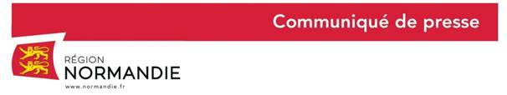

Le 8 juillet 2020

Programme d'investissements d'avenir (P.I.A.) :
Deux campus normands lauréats de l’appel à projets « Campus Connecté »

Le Gouvernement a annoncé, ce jour, la sélection des 25 lauréats de l’appel à projets
« Campus Connecté, tiers lieux de proximité et poursuite d’études » lancé dans le cadre de l'action "Territoires d'innovation pédagogique" du 3ème volet du Programme d'investissements d'avenir (P.I.A.). La Région se réjouit de la nomination de deux campus normands parmi ces lauréats : le « Campus MoodleBox en détention » et le Campus connecté de Saint-Lô. Ils seront financés et accompagnés pendant 5 ans.

« La labellisation de ces deux campus est une excellente nouvelle pour la Normandie qui s’impose une nouvelle fois comme un territoire aux avant-postes de la transformation numérique et de l’innovation pédagogique » a déclaré Hervé Morin, Président de la Région Normandie.

Doté d'une enveloppe prévisionnelle de 25 millions d'euros, l’appel à projets « Campus Connecté, tiers lieux de proximité et poursuite d’études » a pour ambition de rapprocher l'enseignement supérieur de tous les territoires en faisant émerger des lieux d'enseignements supérieurs labellisés qui soient complémentaires des établissements universitaires et de leurs antennes.

Le « Campus MoodleBox en détention » est porté par la Région Normandie, en partenariat avec le Rectorat de Caen, l’Université de Caen Normandie et le Centre Pénitentiaire de Caen. Il permet aux étudiants incarcérés au Centre Pénitentiaire de Caen de bénéficier d'un environnement numérique pour suivre des formations de l’université de Caen Normandie et d’autres établissements à distance. Les étudiants suivent leur cursus en ligne via une plateforme web de type Moodle locale au centre de détention. La Région finance ce projet à hauteur de 150 000 euros sur 5 ans.

Le Campus connecté de Saint-Lô est porté par Saint-Lô Agglo. Le projet porte sur le déploiement d’un service de formation supérieure à distance permettant d’étoffer le nombre de formations post-bac proposées à Saint-Lô et de lever barrières géographiques pour les jeunes qui souhaitent suivre une formation supérieure sur leur territoire. La Région soutient ce projet à hauteur de 250 000 euros sur 5 ans.

Contact presse :
Charlotte Chanteloup – 06 42 08 11 68 - charlotte.chanteloup@normandie.fr

